 | BILAN DE SANTE  NATUROPATHIE - ACUPUNCTURE  1ère consultation | 

Bienvenue au Centre Psycho-Alternatives 
Je suis ravie de vous accueillir dans mon petit centre de santé dédié au bien-être physique et émotionnel, où je propose une approche holistique à travers quatre thérapies alternatives complémentaires : l'acupuncture (et la médecine chinoise), la (psycho)nutrition et la nutrithérapie, la naturopathie (= aroma-phytothérapie) et la gestion émotionnelle holistique.
Pour personnaliser au mieux vos soins, je vous invite à remplir ce premier questionnaire qui comprend à la fois mon bilan infirmier et mon bilan de santé holistique (qui associe la médecine chinoise et la naturopathie). Plus vous partagerez d'informations sur votre santé, plus je pourrai adapter mes traitements à vos besoins spécifiques.
N'hésitez pas à compléter ce questionnaire en incluant toutes les informations pertinentes relatives à vos problèmes de santé et à vos préférences de traitement.
Lors d'une séance en MÉDECINE CHINOISE, vous bénéficierez d'une séance d’acupuncture ou, si vous préférez, d'une séance de massages thérapeutiques, ainsi que de conseils en médecine chinoise, en naturopathie et d’autres traitements naturels.
CE QUESTIONNAIRE ME PERMET EGALEMENT DE MIEUX PERSONNALISER MES TRAITEMENTS NATURELS ( en phytothérapie et en aromathérapie) ET MES CONSEILS EN NATUROPATHIE.
Je suis là pour vous accompagner avec écoute et bienveillance vers une meilleure santé globale. Si vous avez des questions ou si vous souhaitez planifier votre première consultation, n'hésitez pas à me contacter.
Je vous remercie de votre confiance pour votre santé.
Céline BELLFLAMME | 

TABLEAU DE PRÉFÉRENCES THÉRAPEUTIQUES
MES THERAPIES |  |  | POUR VOUS SI … | AVANTAGES | OUI Je suis intéressée | NON, Je ne suis pas intéressée
 | BIEN-ÊTRE ÉMOTIONNEL |  | Stress  Dépression  Burn-out  Parent d’enfants dynamiques/hypersensibles  TDA(H)  Autisme … | Chaque mois, lors de notre consultation, j'associe mes thérapies alternatives et je vous propose des routines de bien-être personnalisées après un bilan émotionnel. En détectant les déséquilibres en neurotransmetteurs et en hormones du stress, je vous offre un accompagnement bienveillant pour optimiser votre bien-être émotionnel et corporel.
 |  | NUTRITION  PSYCHO-NUTRITION | Vous souhaitez améliorer votre bien-être et votre santé en adoptant un rééquilibrage alimentaire gourmand et bienveillant ( ET personnalisé à vos problèmes de santé) | Après avoir rempli un questionnaire sur vos habitudes alimentaires, je vous propose une consultation en nutrition. L'objectif est de vous guider vers des conseils alimentaires personnalisés pour faciliter un rééquilibrage alimentaire bienveillant et gourmand.  Cette consultation inclut également 1 à 2 bilan(s) en nutrithérapie envoyé par e-mail, permettant d'identifier vos déséquilibres nutritionnels en lien avec vos problèmes de santé.
 | NUTRITHERAPIE  Compléments nutritionnels |  | Optimaliser vos traitements grâce à des compléments nutritionnels spécifiques | Après avoir rempli un questionnaire pour identifier les éventuels déficits en vitamines et minéraux, je vous propose des conseils alimentaires adaptés, accompagnés de compléments nutritionnels spécifiques à vos besoins de santé et à votre profil émotionnel.  Cette consultation inclut également un ou deux bilans en nutrithérapie envoyés par e-mail, afin de détecter vos éventuels déséquilibres nutritionnels liés à vos problèmes de santé.
 | BILAN HORMONAL HOLISTIQUE |  | Surpoids – Obésité  Diabète  (Pré)ménopause  Maladie féminine  Trouble féminin ou masculin  Hypofertilité | En tant qu'infirmière spécialisée en diabétologie et formée en endocrinologie naturelle, je identifie les déséquilibres hormonaux associés à vos problèmes de santé. À l'aide d'un bilan hormonal élaboré par des médecins endocrinologues passionnés de médecines alternatives, j'adapte mes thérapies pour rééquilibrer vos hormones. Cette approche vient en complément de votre traitement médicamenteux prescrit par votre médecin.

 | - BILAN SANTÉ

Date
NOM Prénom |  | Date naissance  (Age)
Adresse |  | Code postal  ville
Téléphone |  | GSM
E-mail
Médecin  (+ localité) |  | Adresse ou ville  de votre médecin
Un Psychologue ? |  | Adresse ou ville de votre psychologue
Autre professionnel de santé ? (+ ville) |  | Mutuelle
Profession | Pour mieux adapter mes conseils | Recommandé par

IMPORTANT : En accord avec la nouvelle réglementation européenne concernant la protection des données personnelles (= RGPD), je vous informe que toutes les informations personnelles, écrites dans ce questionnaire et expliquées lors des consultations, resteront confidentielles et que je respecte le secret professionnel. Je ne communiquerai aucune information à une tierce personne. Vos informations personnelles seront conservées aussi longtemps que nécessaire (au maximum 1 an après votre dernière consultation). Vous pouvez exercer votre droit de consultation, de rectification ou suppression des données en m’envoyant une demande à l’adresse celine@psycho-alternatives.com.

OUI (A cocher SVP) |  | = Je donne mon consentement au traitement de mes données personnelles

Motif de la consultation
= problèmes de santé actuels = PRIORITES DE LA CONSULTATION
Exemples : votre mal-être émotionnel, vos douleurs, vos troubles digestifs, vos soucis féminins/masculins, … Aujourd’hui, je souhaite soulager/soigner…

Votre mal-être : Aujourd’hui, je me sens… |  |  |  |  |  |  |  | plusieurs choix possibles
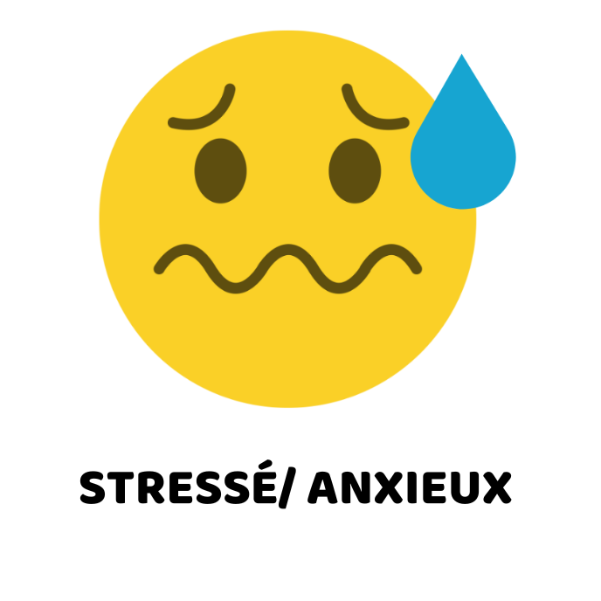 |  | 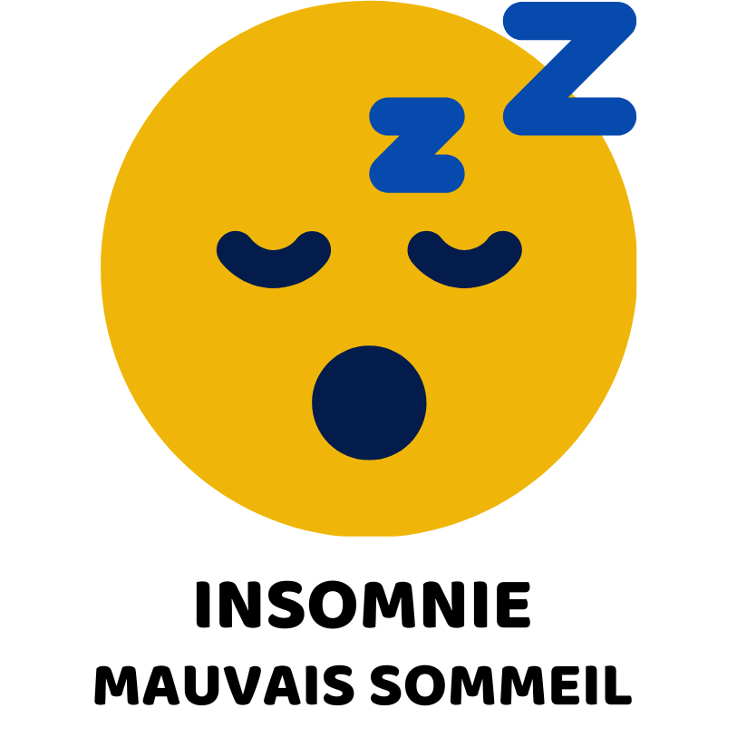 |  |  | 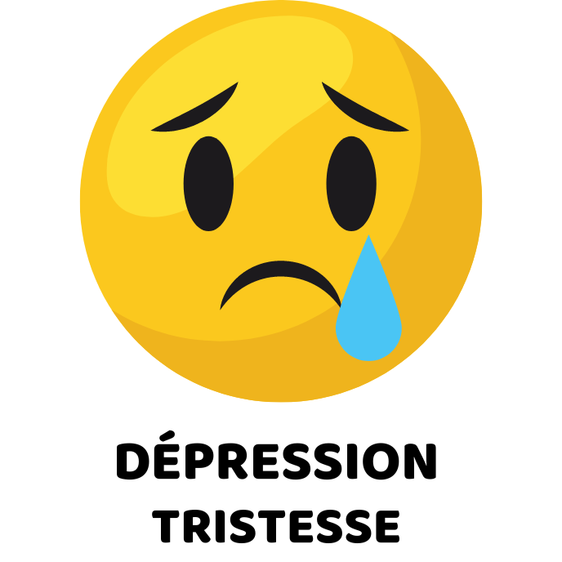 | 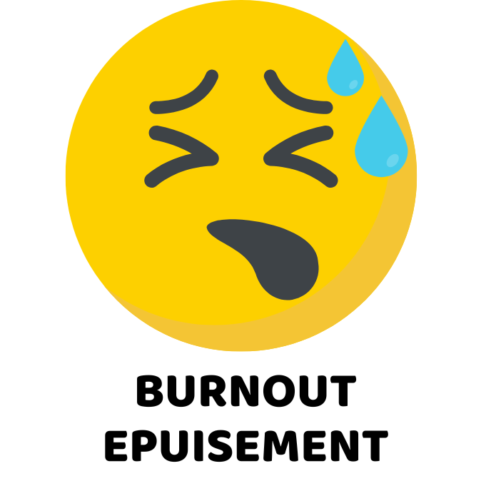 | 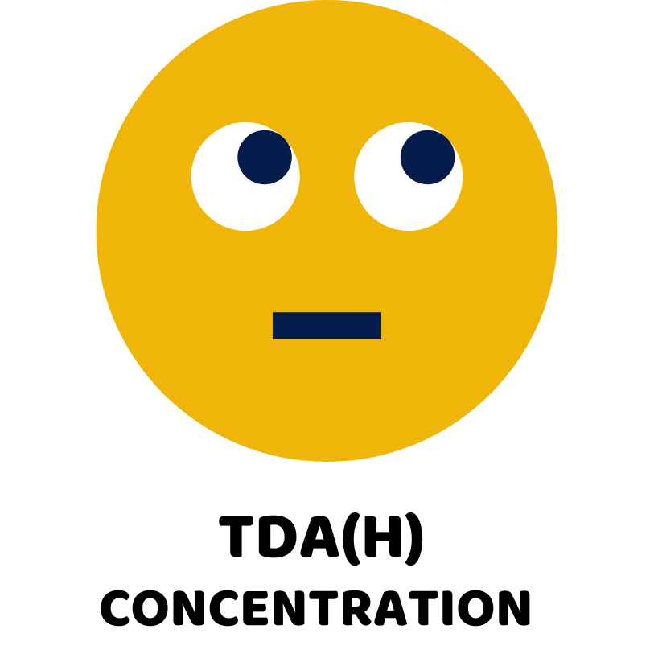 |  | 
Douleur(s) 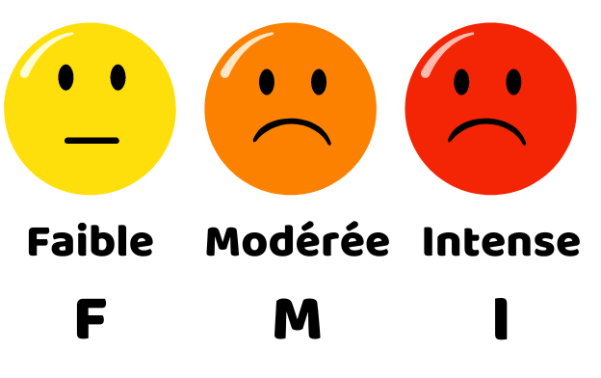 |  |  |  |  |  | Autre(s) symptômes/ problèmes de santé
1
2
3
4
Maladies / Allergies |  |  |  |  |  | Opérations
Médicaments |  |  |  |  |  | Traitements naturels  Compléments nutritionnels
Nom |  |  | Dosage |  | Heure | Nom + marque |  |  |  | Nombre | Heure

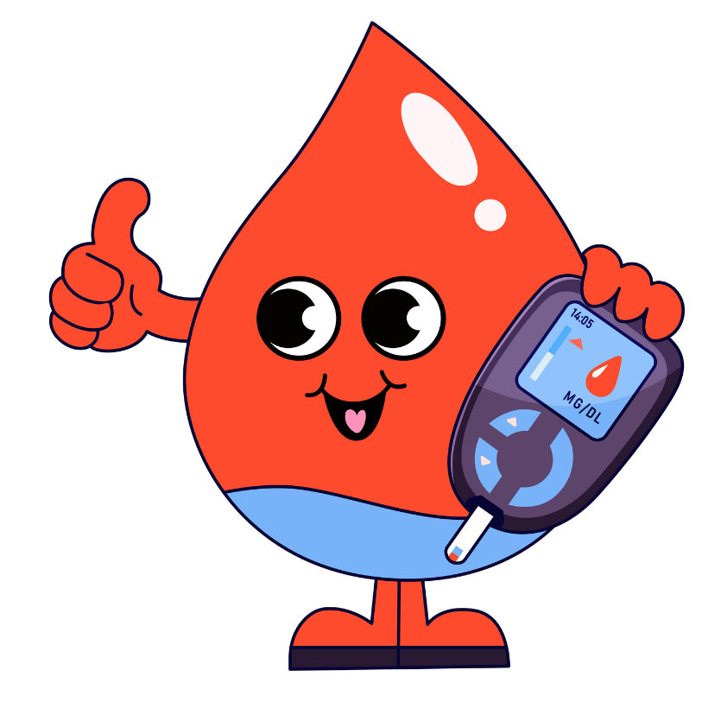NB : N’hésitez pas à m’apporter votre dernière prise de sang

- BILAN ENERGETIQUE et de NATUROPATHIE

Selon la médecine traditionnelle chinoise, il existe cinq énergies qui cultivent notre santé physique et émotionnelle : l'énergie BOIS, l'énergie EAU. l'énergie FEU, l'énergie TERRE et l'énergie MÉTAL Chacune d'elles a des fonctions spécifiques qui permettent le bon fonctionnement de notre corps.
Afin de vous proposer des soins personnalisés, je vous invite à remplir ce questionnaire. Il m'aidera à identifier tous les "petits" et "grands" symptômes qui contribuent à votre mal-être physique et émotionnel.
SYMPTOMES de l’énergie BOIS

Tout d'abord, identifions vos symptômes liés à des déséquilibres de l'énergie BOIS. Cette énergie a pour missions de gérer le stress et la colère, de favoriser un sommeil réparateur et une bonne concentration, de maintenir les muscles et les tendons en bonne santé, de gérer des zones de la jambe, du cou et du haut du dos, d'assurer une digestion confortable, d'harmoniser les organes génitaux, et de préserver la santé de nos yeux.

SCORE : cochez la case qui correspond le mieux à l’intensité de votre symptôme
- 0 point= symptôme absent = jamais
- 1 point = symptôme modéré et/ou parfois = 1X/mois
- 2 points= symptôme gênant et/ou souvent = 1X/semaine
- 3 points = symptôme très gênant = la plupart du temps = quotidiennement

MAL ETRE EMOTIONNEL | 0 |  | 1 |  | 2 |  | 3 |  | Commentaire
STRESS : Je me sens stressé.
IRRITABILITE : J’ai des sautes d’humeur.
COLERE : Je suis parfois en colère.
IMPULSIVITE : Je suis parfois impulsif(ve).
FRUSTRATION : Je me sens frustré(e).
CONCENTRATION ; J’ai des troubles de la concentration. Je suis vite distrait.
Je suis TDA(H).
Je vis avec le trouble de l’attention avec ou sans hyperactivité.
EXCES DE PENSEES :
Mes pensées sont abondantes. Mon cerveau est en hyperactivité car j’ai l’impression qu’il ne s’arrête jamais.
TABAC : Je fume (cigarette / du cannabis…)
APEROS/ ALCOOL : Je ressens le besoin de boire de l’alcool pour déstresser.
ENERGIE/ FATIGUE/ ORL
FATIGUE : Je me sens fatigué psychologiquement.
SENSATIONS DE VERTIGES : J’ai comme la tête qui tourne / le cerveau dans le brouillard.
TROUBLES DU SOMMEIL : Je me réveille la nuit. Je fais des insomnies.
REVES : J’ai des rêves agités/ Je fais des cauchemars
HYPERSENSIBILITE : Je suis (hyper)sensible aux bruits ou aux odeurs
ALLERGIE : Allergie saisonnière/ Rhume des foins/ Poils d’animaux/ Acariens
YEUX : Yeux secs – Sécheresse oculaire – yeux douloureux
ACCOUPHENES : Acouphènes bruits aigus
MAL DE TETE : Je souffre de maux de tête - Migraine - Céphalée
DOULEURS | 0 |  | 1 |  | 2 |  | 3 |  | Commentaire
COURBATURES – CRAMPES
TENSIONS ET DOULEURS DES MUSCLES DU COU ET DU HAUT DES EPAULES
TORTICOLIS – NEVRALGIE DANS LE COU
HANCHE(S)- DOULOUREUSE(S)
TENDINITES : Je suis sujet(te) au(x) tendinite(s).
DOULEUR EXTERNE DE LA CHEVILLE OU DU MOLLET
MALADIE DOULOUREUSE : Je souffre de fibromyalgie , polyarthrite,…
DIGESTION | 0 |  | 1 |  | 2 |  | 3 |  | Commentaire
GORGE NOUEE : Quand je suis stressé ou énervé, ma gorge est serrée/nouée
NAUSEES : Je suis sujet(te) aux nausées
BOUILLONNEMENT DANS L’ESTOMAC : Quand je suis en colère ou très stressé, j’ai comme un excès d’énergie dans l’estomac. Mon estomac est hyper tendu…
TRANSIT INTESTINAL IRREGULIER
Je suis parfois constipé et parfois j’ai de la diarrhée.
COLON IRRITABLE : Je souffre de côlon irritable.
TENSIONS – DOULEURS – DISTENTION SOUS L’ESTOMAC et/ou SOUS LES COTES
FEMME | 0 |  | 1 |  | 2 |  | 3 |  | Commentaire
BAISSE DE LIBIDO
REGLES DOULOUREUSES ou IRREGULIERES
SYMPTOMES AVANT MES REGLES
Douleur, migraine, irritabilité, mal de ventre
MALADIE FEMININE / GYNECOLOGIQUE |  |  |  |  |  |  |  |  | Nom :
HYPOFERTILITE
HOMME | 0 |  | 1 |  | 2 |  | 3 |  | Commentaire
BAISSE DE LIBIDO
PROBLEME SEXUEL
PROBLEME DE PROSTATE
HYPOFERTILITE

SYMPTOMES de l’énergie EAU

Deuxièmement, identifions maintenant vos symptômes liés à des déséquilibres de l'énergie EAU. Cette énergie a pour missions de nous donner l'énergie vitale, de gérer l'émotion de la peur, de réguler notre température corporelle, d'harmoniser nos hormones, de maintenir nos os et cartilages en bonne santé, d’assouplir notre dos et nos genoux, de favoriser une bonne hydratation et de gérer notre système urinaire, de réguler nos organes génitaux, et de préserver la santé de nos oreilles.

SCORE : cocher la case qui correspond le mieux à l’intensité de ce symptôme
- 0 point= symptôme absent = jamais
- 1 point = symptôme modéré et/ou parfois = 1X/mois
- 2 points= symptôme gênant et/ou souvent = 1X/semaine
- 3 points = symptôme très gênant = la plupart du temps = quotidiennement

MAL ETRE EMOTIONNEL | 0 | 1 | 2 | 3 | Commentaire
SURMENAGE AU BOULOT / A LA MAISON : J’ai trop de choses à faire et je n’arrive plus à les réaliser sans stress.
BURN-OUT : Je suis en burn-out.
PEUR : j’ai peur de …. Je suis apeuré par l…
ANXIETE : Je me sens anxieux face à tel situation…
CRISE DE PANIQUE : Il met déjà arriver d’avoir des crise(s) de panique, d’être terrorisé pour …
MANQUE DE MOTIVATION : Je n’ai plus de motivation /d volonté pour accomplir mes tâches quotidiennes.
MANQUE DE CONFIANCE : J’ai perdu ma confiance en moi. Je me sens parfois moins sûr(e) de moi dans certaines situations.
PRUDENT : Je suis une personne prudente. Mes proches
( amis/famille) me trouve même trop prudent pour…
ENERGIE/ FATIGUE / TEMPERATURE | 0 | 1 | 2 | 3 | Commentaire
FATIGUE PHYSIQUE / EPUISEMENT DU CORPS
FATIGUE MENTALE / EPUISEMENT EMOTIONNEL
FATIGUE AVEC FRILOSITE
FATIGUE AVEC BOUFFEES DE CHALEUR/
SENSIBILITE A LA CHALEUR
FRILOSITE : J’aime la chaleur et j’ai souvent froid. Mes mains et/ou mes pieds sont souvent froids.
TRANSPIRATIONS/ SENSIBILITE A LA CHALEUR/ BOUFFEES DE CHALEUR en particulier la nuit
REVEILS NOCTURNES AVEC ANXIETE : Je me réveille la nuit en ressentant de l’anxiété.
TETE / ORL | 0 | 1 | 2 | 3 | Commentaire
VERTIGES ou SENSATION DE VERTIGES :
J’ai l’impression d’avoir la tête qui tourne ou j’ai comme la tête dans le brouillard.
ACCOUPHENES / BOURDONNEMENTS D’OREILLE
J’entends un bourdonnement ou un sifflement.
MAUVAISE MÉMOIRE : Depuis quelques temps, je perds la mémoire et j’oublie des choses.

DOULEURS | 0 | 1 | 2 | 3 | Commentaire
GENOU(X) : J’ai mal au(x) genou(x).
MAL DE DOS / LOMBALGIE / DORSALGIE
J’ai mal dans le bas ou dans le milieu du dos.
PLANTE DE PIEDS : J’ai des douleurs à la plante de pieds
DOULEUR ARTHOSE / DOULEUR DES OS :
J’ai de l’arthrose ou mal à une ancienne fracture en particulier quand il faut froid.
DIGESTION | 0 | 1 | 2 | 3 | Commentaire
GORGE SECHE / BOUCHE SECHE : J’ai comme la bouche sèche alors que je m’hydrate suffisamment.

PROBLEMES DENTAIRES OU DE GINGIVITE :
Carie, inflammation des gencives, parodontite,…
FEMME | 0 | 1 | 2 | 3 | Commentaire
MENOPAUSE : Je suis ménopausée.
Cocher 3 si vous avez des symptômes ennuyants causé par votre ménopause☺
BAISSE DE LIBIDO : J’ai moins envie de câlin(s).
TROUBLES DES REGLES : J’ai des règles douloureuses/ abondantes/ irrégulières / en avance/ en retard…
MALADIES FEMININES : Endométriose, SOPK
FUITE URINAIRE : Il m’arrive parfois d’avoir des fuites urinaires.
HOMME | 0 | 1 | 2 | 3 | Commentaire
BAISSE DE LIBIDO
IMPUISSANCE OU TROUBLES SEXUELS
HYPOFERTILITE
PROBLEME DE PROSTATE
Mon médecin me dit que ma prostate à grossi.
SYSTÈME URINAIRE | 0 | 1 | 2 | 3 | Commentaire
INFECTION URINAIRE :
Je suis sujet aux infections urinaires.
SENSATION DE BRULURE A LA MICTION :
Quand j’urine (= je fais pipi), je ressens des brûlures.
SENSATION DE VESSIE PLEINE alors que je ne dois pas faire pipi.
BESOIN FREQUENT D’URINER / DIFFICULTE A FAIRE PIPI
PEAU / CHEVEUX | 0 | 1 | 2 | 3 | Commentaire
PERTE DE CHEVEUX EXCESSIVE : Mes cheveux tombent, je perds mes cheveux.
PEAU SECHE ET DESHYDRATEE
CHEVEUX SECS ET CASSANTS
PERTE DE CHEVEUX : Je perds mes cheveux abondamment.

SYMPTOMES de l’énergie FEU

À présent, identifions vos symptômes liés à des déséquilibres de l'énergie FEU. Cette énergie a pour missions de fournir la chaleur à notre corps, de gérer nos émotions telles que la joie, les relations amoureuses et l'estime de soi, de réguler notre cœur et notre système cardiovasculaire, d'harmoniser toutes nos émotions, de nourrir notre sang, de maintenir en bonne santé la zone des bras et des mains, de tempérer les moments de chaleur, et de préserver la santé de notre langue
SCORE : cocher la case qui correspond le mieux à l’intensité de ce symptôme
- 0 point= symptôme absent = jamais
- 1 point = symptôme modéré et/ou parfois = 1X/mois
- 2 points= symptôme gênant et/ou souvent = 1X/semaine
- 3 points = symptôme très gênant = la plupart du temps = quotidiennement

MAL ETRE EMOTIONNEL | 0 | 1 | 2 | 3 | Commentaire
ANXIETE – NERVOSITE amplifié(e) par le stress
ANXIETE de « super maman » ou « super papa »
MANQUE D’ESTIME DE MOI : Ces moments-ci, j’ai une faible estime de soi et je me dévalorise.

J’AI DES DIFFICULTES AU NIVEAU AMOUREUX/AMICAL A EXPRIMER OU A RECEVOIR DE L’AMOUR
J’AI DES DIFFICULTES A EXPRIMER MES EMOTIONS FACILEMENT : J’ai du mal à exprimer mes sentiments ( mon amour ou montrer mon amitié) de manière constructive et saine.
ENERGIE/ FATIGUE
HYPERACTIVITE : sensation de ne pas tenir en place
SURSAUT : Je sursaute facilement.
MAUVAISE MEMOIRE
INSOMNIE
REVES : Je fais beaucoup de rêves.
TROP CHAUD : J’ai tendance à avoir TROP CHAUD. Je supporte mal la chaleur.
TRANSPIRATIONS PENDANT LA NUIT
TRANSPIRATIONS EN JOURNEE
SANTE CARDIOVASCULAIRE | 0 | 1 | 2 | 3 | Commentaire
MALADIE DU COEUR : arythmies, insuffisance cardiaque
PALPITATIONS = J’ai l’impression que mon cœur bat trop vite en cas de stress
TACHYCARDIE = Cœur qui bat trop vite
HYPERTENSION ARTERIELLE
ANEMIE = Manque de fer
ESSOUFLEMENT : je me sens vite essoufflé(e), par exemple quand je monte les escaliers.
VARICES – Varicosités (= petites varices)
HEMATOME : Je me fais vite des bleus/ ecchymoses
DOULEURS | 0 | 1 | 2 | 3 | Commentaire
DISTENTION AU THORAX = Sensation d’oppression dans la poitrine. j’ai l’impression que mon thorax est trop petit/étroit.
DOULEUR A L’EPAULE : Tendinite – Bursite …
PEAU
ROUGEUR : Ma peau est sensible et je rougis vite.
COUP DE SOLEIL : Je fais vite des coups de soleil.
REACTIONS ALLERGIQUES CUTANEES
ONGLES FRAGILES ET CASSANTS
VISAGE ROUGIT : Mon visage est rouge / Mes joues sont vite rouges si il fait chaud ou en cas d’émotions.

Mes notes lors de la consultation

SYMPTOMES de l’énergie TERRE

Analysons avec bienveillance vos symptômes liés à des déséquilibres de l'énergie TERRE. Cette énergie a pour missions de s'occuper de nos émotions telles que l'inquiétude et la confiance en soi, de gérer nos organes digestifs supérieurs tels que l'estomac, le pancréas et la rate, de nourrir nos organes et nos muscles par les échanges sanguins dans nos capillaires, de maintenir en bonne santé la zone des genoux et de la face interne des jambes, de tempérer les moments d'humidité, et de préserver la santé de notre bouche. L'énergie TERRE peut entraîner des symptômes tels que la lourdeur du corps, des problèmes de sécrétions comme l'acné, et son goût associé est le sucré.
SCORE : cocher la case qui correspond le mieux à l’intensité de ce symptôme
- 0 point= symptôme absent = jamais
- 1 point = symptôme modéré et/ou parfois = 1X/mois
- 2 points= symptôme gênant et/ou souvent = 1X/semaine
- 3 points = symptôme très gênant = la plupart du temps voir quotidiennement

MAL ETRE EMOTIONNEL | 0 | 1 | 2 | 3 | Commentaire
INQUIETUDE EXCESSIVE : Je me sens inquiet, je me fais du souci, je me trouve souvent envahi(e) par des pensées inquiétantes qui occupent mon esprit de manière constante.
EXCES DE REFLEXION : Je pense trop = Je suis préoccupé par …
MANQUE DE CONFIANCE EN MOI : Je me sens souvent peu sûr(e) de moi-même, avec une tendance à douter de mes capacités et de mes décisions.

QUAND JE SUIS FATIGUé, BESOIN DE M’ISOLER SI ILY A TROP DE PERSONNES: J'ai une propension à m'isoler socialement, souvent en raison de la fatigue et d'une réticence à participer à des activités sociales.

DIFFICULTE A PRENDRE DES DECISIONS : Je trouve souvent difficile de prendre des décisions, ressentant une peur persistante de faire le mauvais choix.
ENERGIE/ FATIGUE | 0 | 1 | 2 | 3 | Commentaire
SENSATION DE LOURDEUR : J’ai l’impression que mon corps est lourd et que mes muscles sont fatigués.
FATIGUE APRES UN REPAS : Quand je digère, je me sens fatigué/ j’ai un coup de pompe après repas.
DOULEURS et CIRCULATION | 0 | 1 | 2 | 3 | Commentaire
DOULEURS ARTICULAIRES CHRONIQUES aggravé en cas d’Humidité ( en cas de météo « belge »)
DOULEUR GENOU : J’ai mal au genou.
OEDEMES DES PIEDS : Je gonfle souvent des chevilles. Je fais de la rétention d’eau aux pieds.
OEDEMES DES DOIGTS : Mes doigts sont gonflés le matin en me levant.

DIGESTION | 0 | 1 | 2 | 3 | Commentaire
PETIT APPETIT : Je n’ai pas très faim. Mon appétit a diminué.
FATIGUE APRES REPAS : Je me sens fatigué après certains repas
REFLUX GASTRO-ŒSOPHAGIEN (RGO) : j'ai régulièrement des remontées acides, parfois accompagnées d'une sensation de brûlure dans ma poitrine.
HYPERACIDITÉ : je ressens une sensation de brûlure intense dans mon estomac, souvent après les repas.
GASTRITE / DOULEUR À L'ESTOMAC : je ressens une gêne dans mon estomac, souvent accompagnée de brûlures ou de douleurs.
NAUSÉES / VOMISSEMENTS : j’ai souvent des nausées voir je suis sensible aux vomissements.
MANQUE D'APPÉTIT OU APPÉTIT IRRÉGULIER : mon appétit est souvent altéré, soit par une perte totale d'intérêt pour la nourriture, soit par des fluctuations dans mes habitudes alimentaires.
DIGESTION DIFFICILE / JE DIGÈRE TROP LENTEMENT : mon estomac digère lentement.
SENSATIONS DE LOURDEUR APRÈS LES REPAS : après avoir mangé, je ressens fréquemment une sensation de distension ou d'inconfort dans mon ventre.
ENVIE DE SUCRE INTENSE : J’ai parfois de grosses fringales comme des envie de sucre/ de pâtes,…
PREFERENCE POUR LE GOUT SUCRé. Je suis plutôt un(e) sucré(e). J’aime manger des pâtisseries ou des sucreries.
SELLES MOLLES : Mes selles sont plutôt molles avec tendance à la diarrhée
BALLONNEMENTS / GAZ / FLATULENCES : Mon ventre est gonflé et je souffre de ballonnements
FEMME | 0 | 1 | 2 | 3 | Commentaire
AVANT MES REGLES, mes chevilles sont gonflées et j’ai mes jambes lourdes.
Sensation de brûlures à la miction (= quand j’urine)
Démangeaisons intimes / Je suis sujette aux mycoses.
PEAU | 0 | 1 | 2 | 3 | Commentaire
PEAU GRASSE AU VISAGE : Je fais de l’acné.
CHEVEUX GRAS
DEMANGEAISONS CUTANEES : Eczéma / psoriasis
MYCOSES : Je suis sujet(te) aux mycoses : pied d’athlète, mycose intime…

SYMPTOMES de l’énergie METAL

Enfin, visualisons ensemble vos symptômes liés à des déséquilibres de l'énergie MÉTAL. Cette énergie est en lien avec nos poumons, notre gros intestin et notre peau. Ses émotions associées sont la tristesse, la dépression et la rigidité des pensées. L'énergie MÉTAL s'occupe du bon fonctionnement du système respiratoire, du nez jusqu'aux poumons. Elle est également responsable de la fin de notre digestion en s'associant avec le gros intestin.

En réalité, cette énergie agit comme une barrière entre l'intérieur de notre corps et notre environnement.
C'est pourquoi l'énergie MÉTAL est liée à la peau et au tissu cutané. Son organe des sens est le nez et l'odorat.
Ses zones musculaires se trouvent sur la face intérieure des bras, allant du pouce et de l'index jusqu'à remonter le long des bras.

SCORE : cocher la case qui correspond le mieux à l’intensité de ce symptôme
- 0 point= symptôme absent = jamais
- 1 point = symptôme modéré et/ou parfois = 1X/mois
- 2 points= symptôme gênant et/ou souvent = 1X/semaine
- 3 points = symptôme très gênant = la plupart du temps = quotidiennement

MAL ETRE EMOTIONNEL | 0 | 1 | 2 | 3 | Commentaire
DEPRESSION : Je n’ai plus goût à rien, j’ai perdu ma joie de vivre.
DEPRIME/ CHAGRIN : Je me sens triste et j’ai du chagrin.
MELANCOLIE – PEINE – CHAGRIN
Je me sens mélancolique/chagriné/ nostalgique…
TRISTESSE LORS D’UN DEUIL OU D’UNE SEPARATION :
En cas de perte d’un être cher ( un parent ou un animal), en cas de divorce, en cas de licenciement…
PLEURS : Il m’arrive de pleurer ou d’avoir envie de pleurer plutôt le soir ou tôt le matin.
RIGIDITE DE PENSEES : Ma famille et mes enfants trouvent que mes pensées sont rigides et que j’ai des difficultés à accepter de nouvelles idées ou perspectives.
RESISTANCE / DIFFICULTE AUX CHANGEMENTS
SENTIMENT DE CULPABILITE : Je me sens coupable de… Je regrette d’avoir fait …
ENERGIE/ FATIGUE | 0 | 1 | 2 | 3 | Commentaire
FATIGUE AVEC TRISTESSE
FATIGUE AVEC MELANCOLIE
RESPIRATION | 0 | 1 | 2 | 3 | Commentaire
TOUX : ces jours-ci, je tousse plus que d’habitude.
RHUME / SINUSITE : Je fais souvent une infection/problème respiratoire du nez.
PHARYNGITE / ANGINE : J’ai régulièrement des infections à la gorge.
COVID/ PNEUMONIE / BRONCHITE : J’ai tendance à faire des infections respiratoires aux poumons.
ESSOUFFLEMENT : J’ai le souffle court et je suis vite essoufflé.
ASTHME : je souffre ou j’ai déjà souffert d’asthme.
DOULEURS | 0 | 1 | 2 | 3 | Commentaire
DOULEUR AU POUCE OU A L’INDEX
DOULEUR AU POIGNET
DOULEUR AU COUDE
DOULEUR A L’EPAULE
DIGESTION | 0 | 1 | 2 | 3 | Commentaire
CONSTIPATION : Je ne vais pas aux toilettes tous les jours.
SELLES SECHES : Mes selles sont dures quand je suis au WC.
GAZ INTESTINAUX : Je fais des gaz/ flatulences.
PEAU | 0 | 1 | 2 | 3 | Commentaire
ECZEMA / PSORIASIS
ACNE
DEMANGEAISONS/ URTICAIRE
:=

